**МУ «Управление образования» Администрации Шелковского**

**муниципального района Чеченской Республики**

**МБОУ «Сары-Суйская средняя общеобразовательная школа»**

**BS00554_**

**(366107. Чеченская Республика, Шелковской муниципальный район, с. Сары-Су, ул. Школьная, 1)**

**Информация по проведенным мероприятиям по профилактике суицидального поведения среди обучающихся за I – полугодие 2016г.**

В течение первого полугодия систематически велась работа по профилактике и предупреждению детского суицида.

Реализация плана по профилактике и предупреждению детского суицида и детей, имеющих жизненные проблемы, осуществлялась через совместную работу администрации школы, учителей, психолога, социального педагога и медицинского работника школы.

С начала учебного года разработан план мероприятий по профилактике суицида, по которому велась основная работа, собран и обновлен банк данных, который позволил проконтролировать работу с учащимися склонных к суициду и имеющих жизненные проблемы.

В банк «группы риска» на начало учебного года вошел Мадаев Икрам (7кл.), во второй четверти в этот список попал Мусиханов Рахман (7класс).

Ежедневно осуществлялся контроль за посещаемостью учащихся школы. Проводились рейды по семьям из «группы риска», беседы с родителями, индивидуальные консультации с учащимися.

В воспитательных планах классных руководителей данное направление в течение учебного года было отражено через организацию внеклассных мероприятий, привлечение учащихся в различные кружки и секции. Мероприятия для детей подсказывали им ответы и пути решения трудных жизненных проблем, конфликтных ситуаций в семье, школе, личной жизни. Цель занятий – учить детей правильно реагировать и осознавать свои ошибки, анализировать свои поступки и их последствия, учить преодолевать трудности и неприятности жизни, делать выбор и отвечать за последствия перед собой и окружающими, помочь наладить контакты со сверстниками и взрослыми.

Совместно с психологом, социальным педагогом, завучем по ВР в течение учебного года были разработаны рекомендации, памятки и буклеты для родителей: «Дети «группы риска»», «Причины появления кризисных состояний», «Как разговаривать с подростком?».

Также были организованы и проведены ряд встреч с инспектором ПДН ОМВД России по Шелковскому району младшим лейтенантом полиции Абдурахмановым Х.А. В ходе встреч в основном освещались административная и правовая ответственность несовершеннолетних, за их неправовые действия (мелкое хулиганство, нанесение телесных повреждений, порча казенного имущества, хищение). Инспектор разъяснял подросткам, с какого возраста наступает уголовная ответственность, какие бывают виды наказаний. Совместно с педагогом-психологом проводил беседы по профилактике суицида.

Организована встреча с родителями «трудных» детей и работниками правоохранительных органов, в частности с Янмурзаевым Д., на встречу приглашен и председатель родительского комитета Ушаев А.Ш.

**Информацию подготовила ЗВР \_\_\_\_\_\_\_\_\_\_\_\_\_\_\_ З.И. Даутова**

**Фото – приложение**

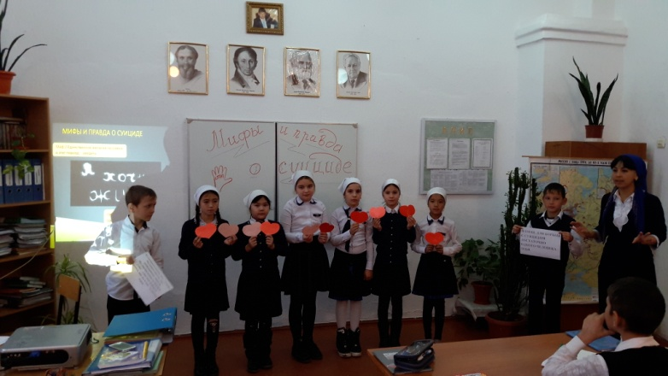 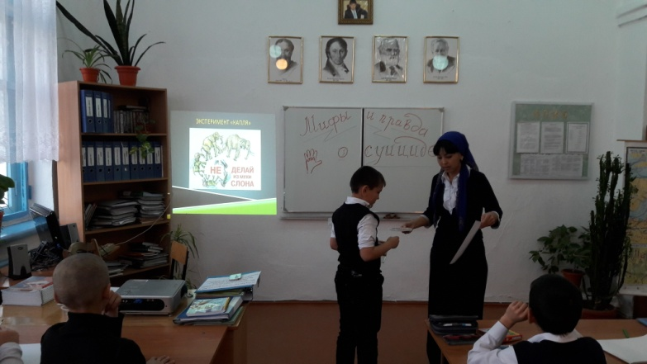 **4 кл- кл.час «Мифы и правда о суициде» (Тилекова Р.С.)**

**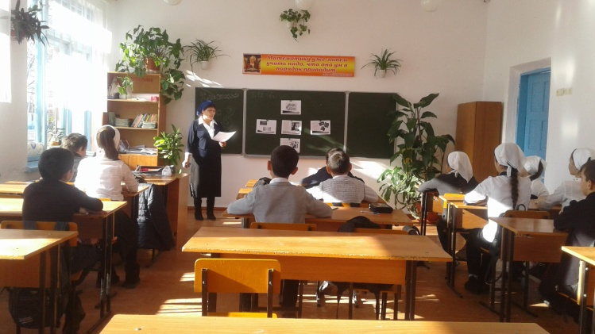 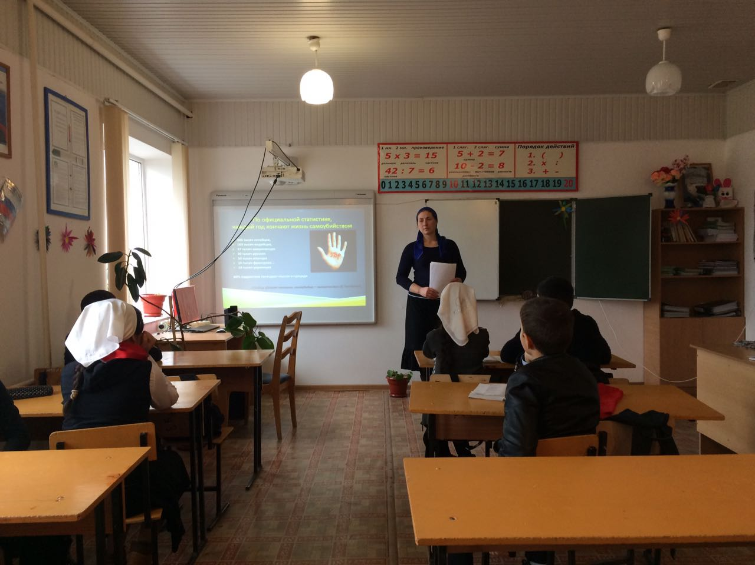 5б- (Кульчимаева Г.К.) 8а-Мифы и правда о суициде (НовиковаМ.А.)**

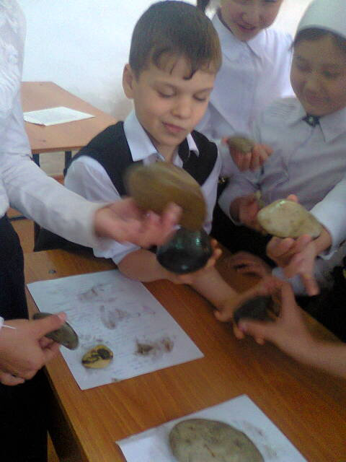 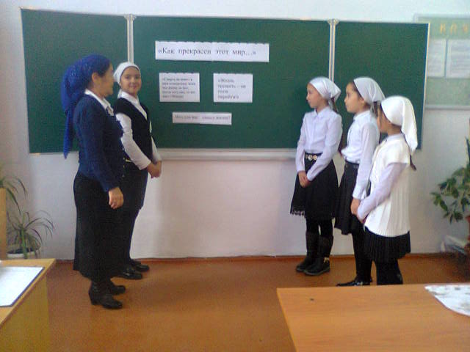 **5б класс «Как прекрасен этот мир» (Оразманбетова М.Д.)**

**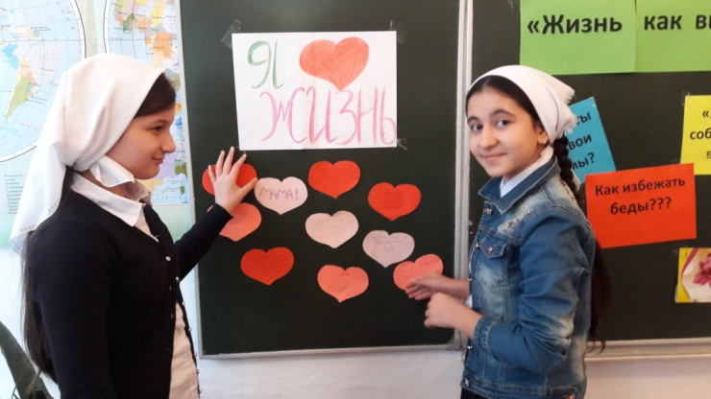 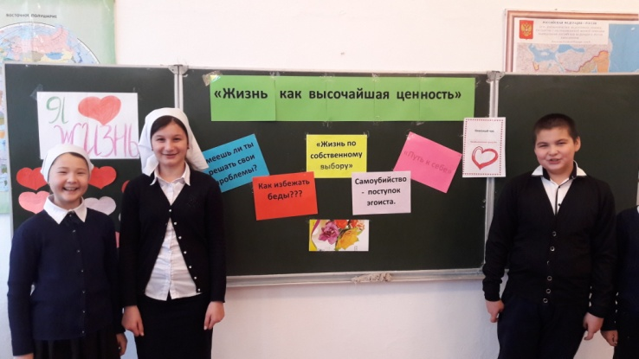 6а класс «Жизнь как высочайшая ценность» (Абдулхаирова З.Я.**

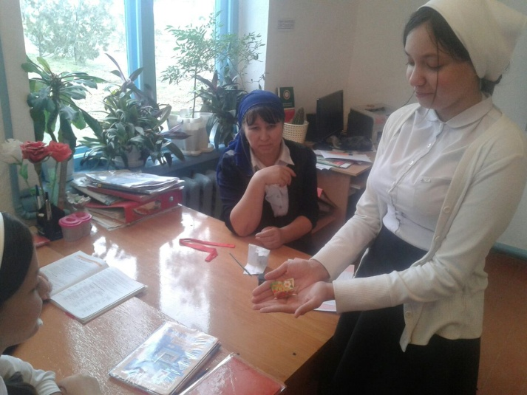 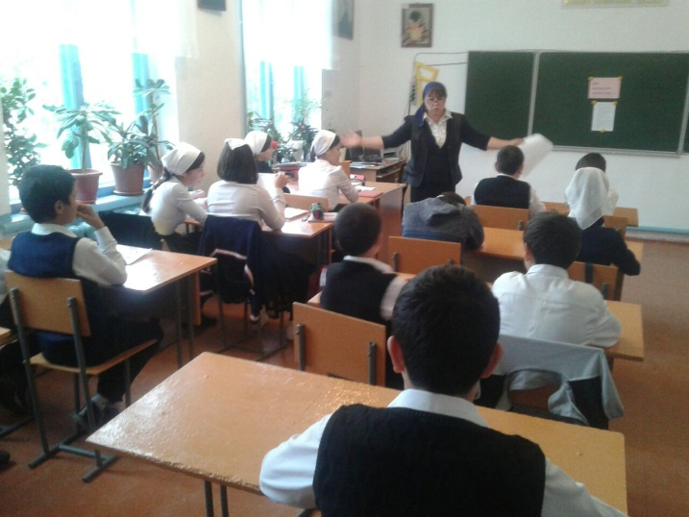 **7 класс «Как прекрасен этот мир» (Эльгайтарова Б.С.)**

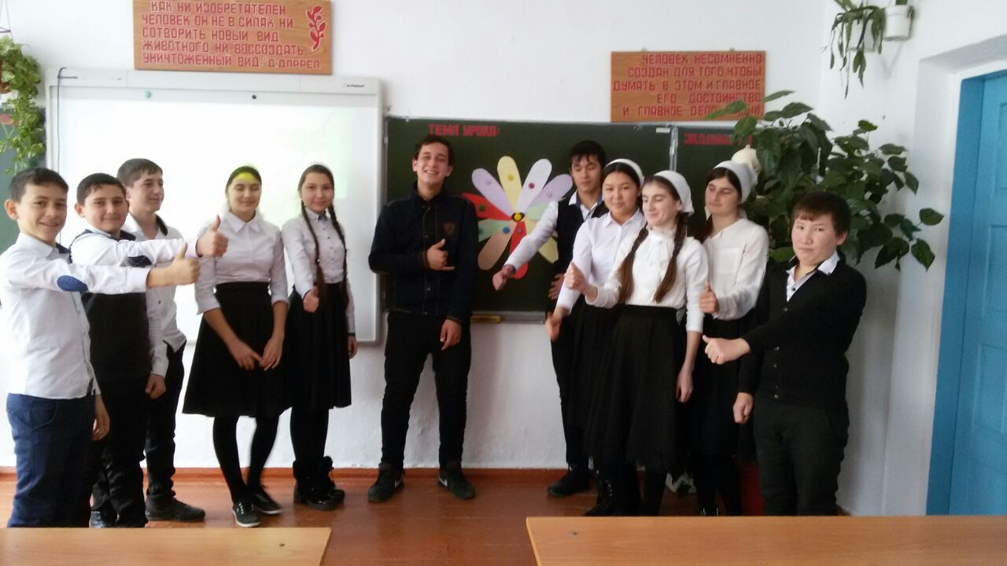 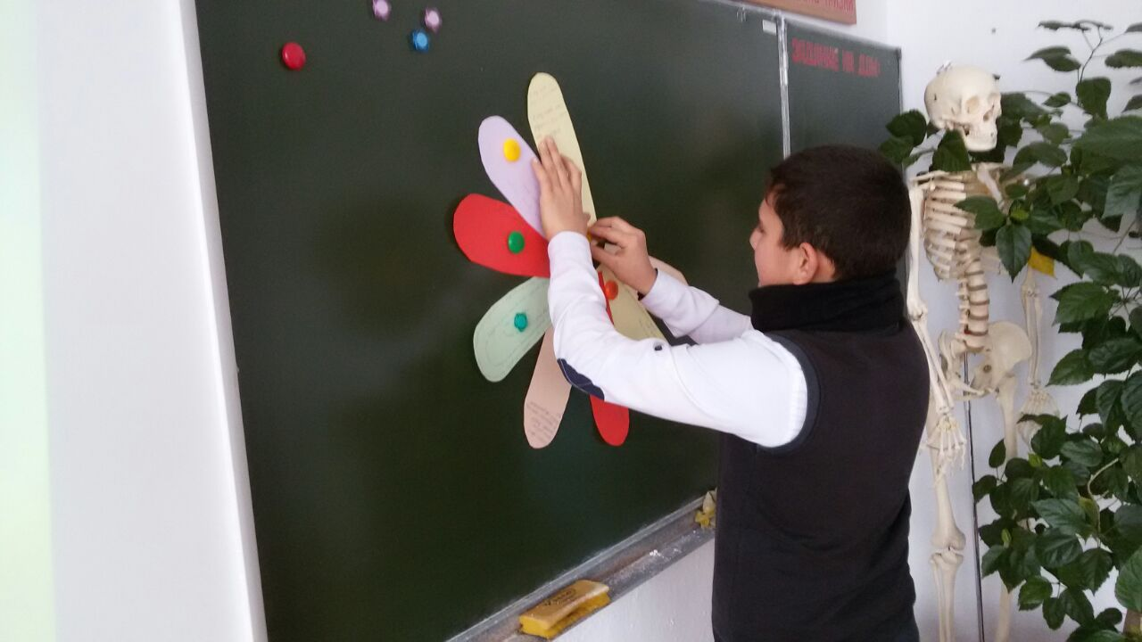 **8б «Как жизнь прекрасна» (Картакаева Г.А.)**

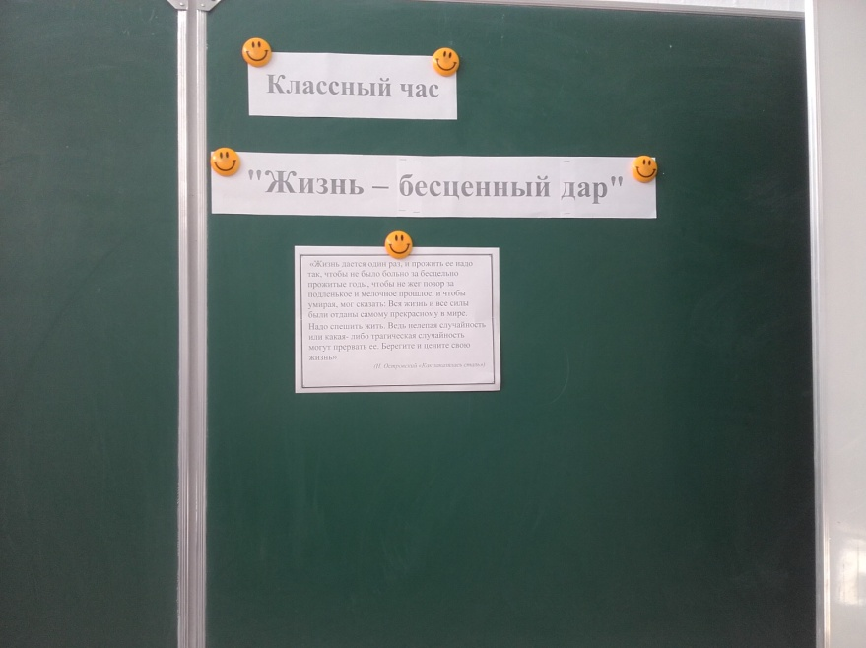 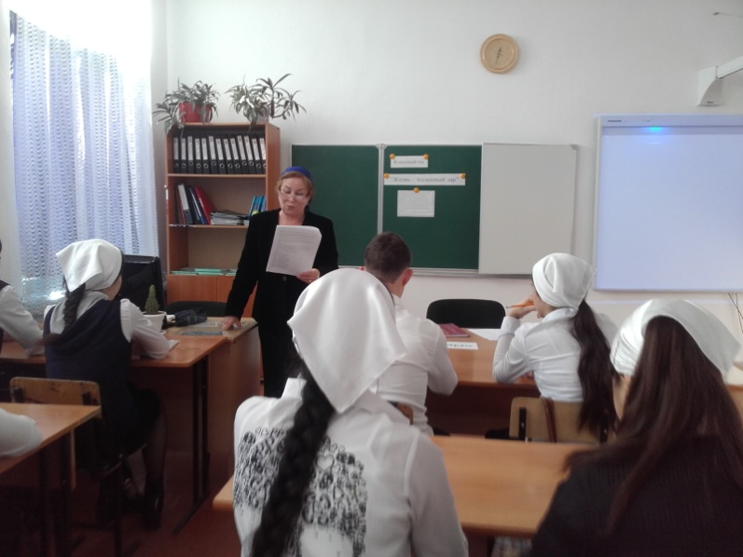 **11кл «Жизнь – бесценный дар» (Даутова З.И.)**

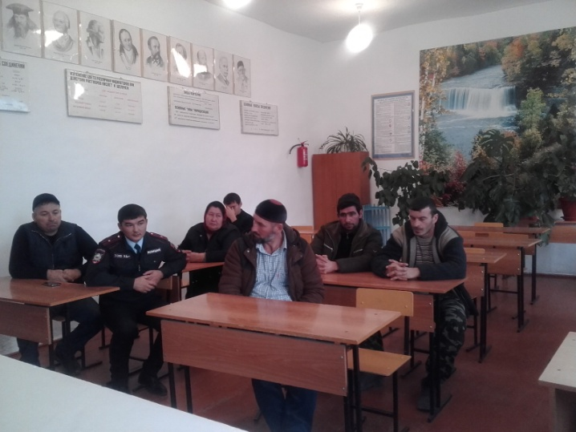 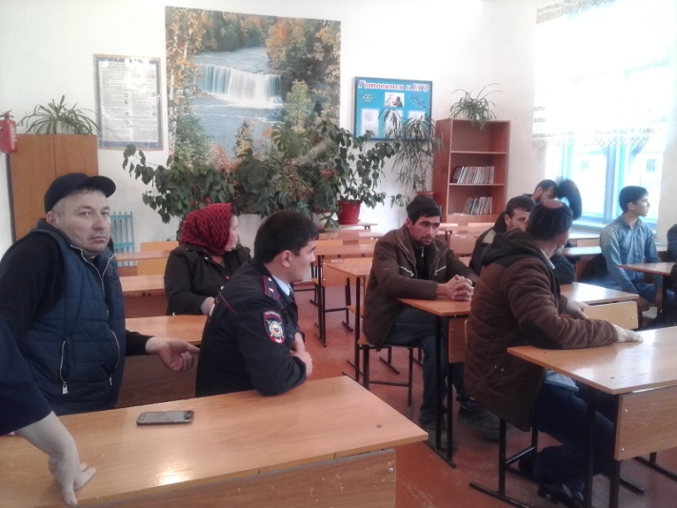 **Работа правоохран.органов, председ.родит.комитета с родителями «трудных» детей**